EK-1

Afet Farkındalık Eğitimi

1. Afet Farkındalık Eğitmenlerinde Aranacak Kriterler
1.1. Eğitmenler, “Afet Farkındalık Eğitmen Eğitimi Sertifikası”na sahip olmalıdır. Afet Farkındalık Eğitmen Eğitimi; Genel Müdürlük tarafından belirlenen yerlerde Afet ve Acil Durum Eğitim Merkezi öğretmenleri ve eğitmenleri tarafından yüz yüze yapılır.
1.2. Eğitmenlerin İl AFAD Müdürlüğü bünyesinde görev yapan afet farkındalık eğitmenleri ile birlikte en az üç (3) kez afet farkındalık eğitimine katılıp deneyim sağlamış olmaları gerekmektedir.

2. Afet Farkındalık Eğitiminde Uyulacak Usul ve Esaslar
2.1. Afet Farkındalık Eğitimi, AFAD veya İl AFAD Müdürlüğünce uygun görülen katılımcılara verilir.
2.2. Kurum ve kuruluşlar, kapsamlı ve katılımlı, birçok farklı noktada aynı anda ya da farklı zamanda gerçekleşen eğitimleri Genel Müdürlük koordinesinde organize ederek sonuçlandırır.
2.3. Afet Farkındalık Eğitmeni bağlı bulunduğu İl AFAD Müdürlüğü koordinasyonunda, afet farkındalık eğitim faaliyetlerinde belirlenen tarih, saat ve yerde görev alır.
2.4. Afet Farkındalık Eğitmeni, düzenlenen her eğitim etkinliğinin öncesinde ve sonrasında bağlı bulunduğu İl AFAD Müdürlüğü’ne bilgi verir.
2.5. AFAD veya İl AFAD Müdürlüğü tarafından planlanan en az üç (3) afet farkındalık eğitim programına katılmayan, yıl içerisinde en az yirmi (20) afet farkındalık eğitimi vermeyen eğitmenin eğitmen sertifikası iptal edilir. Ayrıca, eğitmenin Yönetmelik 24 üncü madde (d) bendinde belirtilen belge kullanım şartlarına aykırı hareket etmesi, kurum ve kuruluşun akreditasyonunun askıya alınmasına sebep olacaktır.
2.6. Afet farkındalık eğitim faaliyeti yürütülecek kurum ve kuruluşta aynı anda iki (2) ve daha fazla eğitmen görevlendirilmesi durumunda eğitmenlerden biri aynı zamanda eğitim sorumlusu olarak görev yapar.
2.7. Kurum ve kuruluşlar eğitim öncesi ve sonrasında belirtilen tutanak, form, doküman ve eğitim içeriklerine hâkim olmalıdır. Talep edilen form, rapor, veri vb. bilgileri bağlı bulunduğu İl AFAD Müdürlüğüne belirtilen sürelerde eksiksiz olarak ulaştırmalıdır.
2.8. Afet Farkındalık Eğitmeni, İl AFAD Müdürlüğü tarafından eğitim ile ilgili düzenlenen toplantılara katılır.
2.9. Kurum ve kuruluşlar, planlanan afet farkındalık eğitim faaliyetine ilişkin programı en az yedi (7) gün öncesinde bağlı bulunduğu İl AFAD Müdürlüğüne bildirir.
2.10. Kurum ve kuruluşlar, eğitimlerde kullanacakları araç-gereçler ile basılı eğitim materyallerini temin etmekle yükümlüdürler.
2.11. Afet farkındalık eğitimlerinde; yalnızca Genel Müdürlük tarafından paylaşılan standart sunumlar ile diğer materyaller kullanılır.
2.12. Afet farkındalık eğitmenleri, eğitim faaliyetine ilişkin İl AFAD Müdürlüğü tarafından talep edilen görevleri yerine getirmekle yükümlüdür.
2.13. Etik ilkelere aykırı davrandığı tespit edilen eğitmenin afet farkındalık eğitmen eğitimi sertifikası iptal edilir. Yaşanılabilecek sorunlarda; sadece eğitmen değil aynı zamanda kurum ve kuruluşlar da sorumludur. Bu durumda; kurum ve kuruluşun akreditasyonu da iptal edilir.
2.14. Kurum ve kuruluşlar, afet farkındalık eğitmen sertifikasına sahip olmaya çalışan veya üyesi ile üçüncü kişileri eğitmen olarak görevlendiremez. Bu durumda; Yönetmelik hükümleri uygulanır.
2.15. Akredite edilen kurum ve kuruluşlar ile çalışan ve üyelerinin; afet yönetimine katkısı, katılım sağladığı eğitim, tatbikat ve görevler ile izleme ve takip süreci Yönetmelik hükümlerine göre yapılır.

3. Sertifikasyon ve Sertifikaların Güncellenmesi
3.1. Afet Farkındalık Eğitmen Eğitimi Sertifika Programı sonunda katılımcıların başarılı sayılmaları için, yazılı sınavından yüz (100) tam puan üzerinden yetmiş (70) ve sunum sınavında yüz (100) tam puan üzerinden seksen (80) puan almış olmaları şartı aranır. Sunum sınavlarında “Sunum Becerileri Değerlendirme Formu” kullanılır.
3.2. Afet Farkındalık Eğitmen Eğitimi Sertifika Programı sonunda yapılan sınavlarda başarılı olan katılımcılara “Afet Farkındalık Eğitmeni” sertifikası düzenlenir.
3.3. Yazılı sınavda başarılı olamayan katılımcılar sunum sınavına alınmaz. Sınavlarda başarılı olamayan katılımcılar, bir sonraki açılacak olan eğitimde tekrar sınava tabi tutulurlar. İki defa sınava girmesine rağmen başarısız olan katılımcılara sertifika verilmez ve yeniden açılacak herhangi bir Afet Farkındalık Eğitmen Eğitimi Sertifika Programına dâhil edilmez. Sertifika almaya hak kazanamayanlara “Katılım Belgesi” verilir. Katılım Belgesi alanlar eğitim veremezler.
3.4. Afet farkındalık eğitmen sertifikası akreditasyon süresince geçerlidir. Kurum ve kuruluşun akreditasyonunun güncellenebilmesi için; kurum ve kuruluşların eğitmenlerinin üç (3) yıl içerisinde toplam en az yüz yirmi (120) afet farkındalık eğitimi vermesi gerekmektedir.
3.5. Kurum ve kuruluşlar, çalışan veya üyelerinin afet farkındalık eğitmen sertifikalarının süresinin dolmasına üç (3) ay kala söz konusu eğitmen bilgilerini, bulunduğu İl AFAD Müdürlüğüne bildirir. Güncelleme eğitimi bulunduğu İl AFAD Müdürlüğü tarafından yapılır. Başkanlık veya İl AFAD Müdürlüğü tarafından belirtilen süre içerisinde eğitim açılmaması halinde eğitim açılana kadar eğitim sertifikası geçerlilik süresi devam eder.
3.6. Belirtilen süreler içinde güncelleme eğitimine katılanların belgeleri yenilenir, katılmayanların belgeleri geçersiz sayılır. Belgeleri yenilenen kişilere ait sertifikaların geçerlilik süresi, akreditasyon süresi göz önüne alınarak, en fazla üç (3) yıl uzatılır. Güncelleme eğitimi Genel Müdürlük koordinesinde İl AFAD Müdürlüğü tarafından planlanır. Güncelleme eğitimleri yüz yüze yapılır.
3.7. Afet farkındalık eğitmen eğitimi standartlarının belirlenmesi, planlanması, yürütülmesi, sınav ve adaylık sürecinin uygulanması ve raporlanmasından Genel Müdürlük sorumludur. Eğitimlerle ilgili tüm süreçlerin etkin bir şekilde yürütülebilmesi için kurum ve kuruluşlardan bir temsilci görevlendirilir.

AFET FARKINDALIK EĞİTMEN EĞİTİMİ KURS İÇERİĞİ

1. Afet Farkındalık Eğitmen Eğitimi (Pro Versiyon)
- Temel Bilgi ve Kavramlar
- Bütünleşik Afet Yönetim Sistemi
- Ülkemizde Afet ve Acil Durum Oluşturabilecek Tehlikeler
- Türkiye’de Afetler
- Yaşam Çevremizdeki Tehlike ve Riskler
- Afet Bilinci Kültürü
- Afet Hazırlığında Toplumsal Güç Birliği
- Afet Öncesi Hazırlıklar
- Afet ve Acil Durum Aile Afet Planı Hazırlığı
- Afete Dirençli Yapılar
- Binamızdaki Yapısal ve Yapısal Olmayan Riskler
- Zorunlu Deprem Sigortası
- Evin İçerisindeki Risklerin Belirlenmesi ve Risklerin Azaltılması
- Acil Durum Telefon Numaraları
- Bölge Dışı Bağlantı ve Şehir İçi Destek Kişileri
- Afet ve Acil Durum Bilgi Kartları (Yetişkin, Çocuk)
- Afet ve Acil Durum Çantası
- Toplanma ve Barınma Alanları
- Deprem
- Çök – Kapan – Tutun
- Deprem Sonrasında İkincil Afetler
- Sel ve Taşkınlar (Öncesi, Sırası ve Sonrası)
- Heyelan (Öncesi, Sırası ve Sonrası)
- Çığ (Öncesi, Sırası ve Sonrası)
- Yangın (Öncesi, Sırası ve Sonrası)
- Afet ve Acil Durum Sonrası İlk Dakikalar
- Tahliye
- İçeri Tahliye – Yerinde Sığınak
- Sığınak – Sığınma Yeri
- Bölgesel Tahliye
- Afet ve Acil Durum Sonrası İlk Saatler
- İlk Yardım
- Afet Sonrası İyileştirme Çalışmaları
- Afetlerde Psikolojik İlk Yardım
- AFAD Acil Mobil Uygulaması
- AFAD Gönüllülük Sistemi

2. Yetişkin Eğitiminde Andragojik Yaklaşım
- Yaşam Boyu Öğrenme ve Yetişkin Eğitimi
- Yetişkin Eğitimini Gerektiren Nedenler
- Yetişkin Kimdir? Yetişkinlik ve Türleri
- Yetişkinlik Dönemleri
- Öğrenme Açısından Yetişkinlerin Özellikleri
- Yetişkin Eğitiminde Andragojik Yaklaşım
- Yetişkin Nasıl Bir Eğitim İster?
3. Eğitmen ve Sunum Becerileri
- Olumlu Eğitim Atmosferi Oluşturma Prensipleri
- Eğitim Öncesi Yapılması Gereken Hazırlıklar
- Eğitim Sırasında Yapılması Gerekenler
- Eğitim Sonrasında Yapılması Gerekenler
4. Sunum Hazırlama Teknikleri
- Slayt Hazırlanırken Dikkat Edilecek Hususlar
- Slayt Örnekleri

AFET FARKINDALIK EĞİTMEN EĞİTİMİ KURS PROGRAMI
SÜRE | EĞİTİM KONUSU
1 | Açılış Programı (Tanışma, AFAD'ın Tanıtımı, Programın Tanıtımı, Beklentilerin Alınması)
2 | Afet Farkındalık Eğitmen Eğitimi (Pro Versiyon)  (Afetlerle Mücadelede Temel Bilgi ve Kavramlar, Yaşam Çevremizdeki Riskler, Afet Bilinci Kavramı ve Kültürü, Afet Hazırlıklarında Toplumsal Güç Birliği)
3
4
 | Öğle Yemeği
5 | Afet Farkındalık Eğitmen Eğitimi (Pro Versiyon)  (Yaşam Çevremizdeki Risklerin Azaltılması, Aile Afet Planı, Afet ve Acil Durum Çantası, Önemli Aile Bilgileri, Bölge Dışı ve Şehir İçi Destek Kişileri, Acil Durum Bilgi Kartları (Yetişkin, Çocuk), Acil Durum İletişim Bilgileri Kartı, Acil Durumlarda Aranacak Kurumlar)
6
7
8
1 | Afet Farkındalık Eğitmen Eğitimi (Pro Versiyon)  (Toplanma Alanı ve Buluşma Yerleri, Evcil Hayvanlar vb. Özel İhtiyaç ve Özel İlgi Gruplarının Aile Afet Planında Yer Alması, Afetler Sırasında Doğru Davranış Şekilleri, Yaşadığı Bölgenin Afet Riskleri, Afet Sonrası İlk Saatler, Afet Sonrası Karşılaşılabilecek Tehlike ve Riskler (Yangın, Sel, Tsunami vb.), Tahliye Bilgisi, Afet Sonrasına Hazırlık İçin Alınabilecek Diğer Eğitimler (İlkyardım, Afette İlkyardım, Psikolojik Destek v.b), Afet Sonrası Temel İhtiyaçlarımız)
2
3
4
 | Öğle Yemeği
5 | Yetişkin Eğitiminde Andragojik Yaklaşım
6 | Eğitmen ve Sunum Becerileri
7 | Sunum Hazırlama Teknikleri
8 | Sunum Konularının Dağıtımı
1 | Afet Farkındalık Eğitiminin Tanıtımı
2 | Eğitmen Adayı Yazılı Sınavı
3 | " " "
4 | Eğitmen Adayı Sunum Sınavı
 | Öğle Yemeği
5 | Eğitmen Adayı Sunum Sınavı
6 | " " "
7 | " " "
8 | Eğitimin Değerlendirilmesi

Sunum Becerileri Değerlendirme Formu

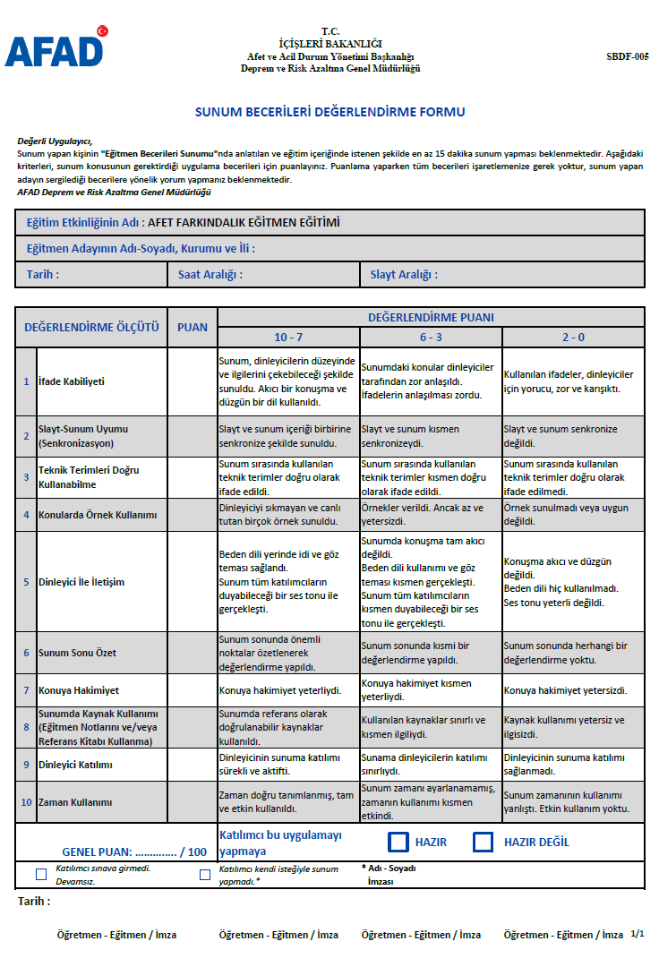

Afet Farkındalık Eğitmen Eğitiminde Kullanılacak Materyal
- Afet ve Acil Durum Plan Broşürü
- Aile Bilgi Kartı
- Afet ve Acil Durum Yetişkin ve Çocuk Bilgi Kartları her katılımcıya verilir.
- Ayrıca her eğitim salonunda; eğitmenler tarafından kullanılmak üzere, Afet ve Acil Durum Çantası, Taşınabilir Söndürme Cihazı (TSC) hazır olarak bulundurulur.

